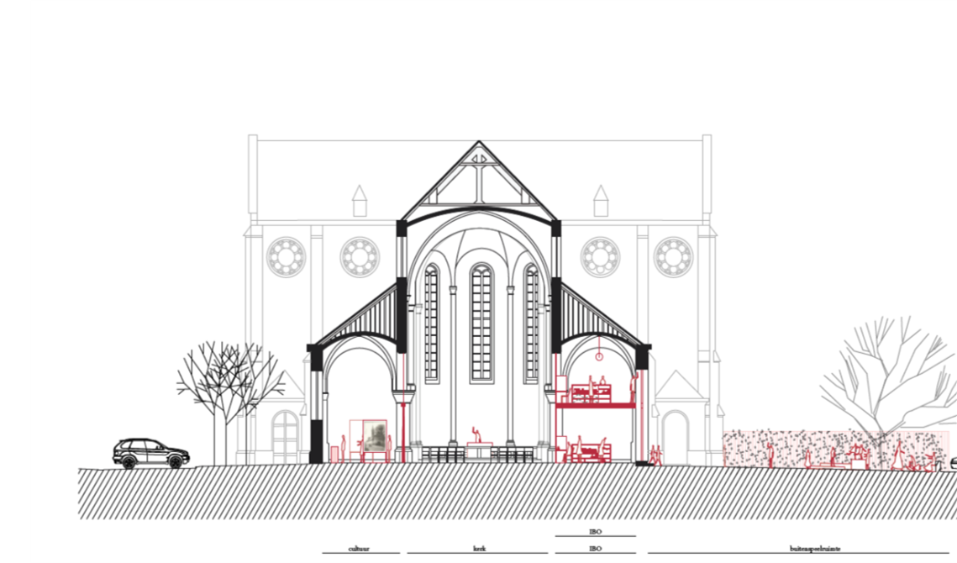

ZESDE OPROEP: BEGELEIDING BIJ
HER- of NEVENBESTEMMING VAN PAROCHIEKERKEN

Gemeenten en kerkbesturen kunnen vanaf 15 januari tot 15 april 2019 opnieuw een aanvraag indienen voor een begeleid haalbaarheidsonderzoek voor de volledige herbestemming of de nevenbestemming van een parochiekerk. Het Projectbureau ‘Herbestemming Kerken’ begeleidt dit traject.

Dit aanbod is bedoeld voor gemeentebesturen en kerkbesturen die samen willen onderzoeken of concrete suggesties voor het toekomstig gebruik van een kerkgebouw op een kwalitatieve en betaalbare manier uitvoerbaar zijn. Het haalbaarheidsonderzoek is de voorbereiding voor een daadwerkelijk uit te voeren project. Het indienen van een aanvraag geeft aanleiding tot een vrijblijvend gesprek. Indien de aanvraag reeds voor 15 april wordt ingediend kan ook dit gesprek ook reeds vroeger plaatsvinden.

CONTEXT

De Conceptnota ‘Een toekomst voor de Vlaamse Parochiekerk’ van 24 juni 2011 en de Omzendbrief van 30 september 2011 van Vlaams minister voor Binnenlands Bestuur en Onroerend Erfgoed Geert Bourgeois zetten de uitdaging voor de toekomst van de kerken bij alle steden en gemeenten op de kaart.
Ondertussen zijn we 8 jaar verder en veel steden, gemeenten en kerkbesturen beseffen dat het vinden van andere zinvolle en betaalbare bestemmingen voor kerken ligt niet voor de hand.
Veel lokale betrokkenen ontwikkelen nu al suggesties, visies of kerkenbeleidsplannen. Maar vooral de stap naar effectieve uitvoering blijkt niet vanzelfsprekend. Vaak rijzen twijfels over de realiteitszin, haalbaarheid en duurzaamheid van de ideeën. Bovendien beseft men hoe belangrijk het is dat transformaties van kerken niet alleen doordacht maar ook op een gevoelige en kwalitatieve manier gebeuren. Het aanbod van de Vlaamse overheid om haalbaarheidsonderzoeken te begeleiden, wil hier een antwoord op bieden. Het Projectbureau ‘Herbestemming Kerken’ onderzoekt aan de hand van ontwerpen en financiële simulaties of het project op een kwalitatieve en verantwoorde manier te realiseren valt. Gemeentebesturen en kerkbesturen kunnen op basis daarvan op korte termijn gefundeerde beslissingen nemen en de uitvoering van een concreet project voorbereiden.
CONCREET
Voor wie?
Steden/gemeenten en betrokken kerkbesturen kunnen zich voor een begeleid traject voor een haalbaarheidsonderzoek kandidaat stellen bij het Projectbureau ‘Herbestemming Kerken’.
Dit kan via mail aan projectbureau@herbestemmingkerken.be.
Via deze weg bezorgt het Projectbureau hen de nodige documenten voor een aanvraag. Het College van Burgemeester en Schepenen en het betrokken kerkbestuur of het centrale kerkbestuur moeten deze aanvraag altijd samen ondertekenen. Voor een kerk die reeds onttrokken werd aan de eredienst volstaat de ondertekening door de gemeente.
Het ondertekende aanvraagformulier wordt voor 25 april digitaal teruggestuurd naar projectbureau@herbestemmingkerken.be.
De kandidatuurstelling geeft aanleiding tot een kennismakingsgesprek waarbij de kandidatuur wordt verduidelijkt. De stuurgroep van het Projectbureau Herbestemming Kerken zal daarna alle kandidaturen beoordelen en bij de toewijzing voorrang geven aan die dossiers waar zowel concrete toekomstige functies als een daadwerkelijke engagement voor latere uitvoering worden aangegeven. Alleen kandidaturen die ondertekend zijn door zowel het gemeente- als het betrokken Kerkbestuur of het centrale kerkbestuur zijn ontvankelijk voor deze zesde oproep.

Waaruit bestaat de opdracht?
Een haalbaarheidsonderzoek verloopt in verschillende stappen. Het Projectbureau gaat na, of de her- of nevenbestemming van een kerkgebouw voor een bepaalde functie verantwoord en haalbaar is. Hiertoe ontwerpt, ontwikkelt een ontwerpteam verschillende scenario’s. Het voorkeurscenario van de opdrachtgever, wordt ook becijferd. De conclusies brengen ze vervolgens samen in een eindrapport.
Als er meerdere potentiële functies zijn, kan het haalbaarheidsonderzoek ophelderen welke functie het best past in een welbepaald kerkgebouw en onder welke voorwaarden de betrokkenen dit kunnen realiseren. Het onderzoek kan zowel gebeuren voor beschermde als niet beschermde kerken. Merk op: een haalbaarheidsonderzoek maakt geen definitief ontwerp aan.

Concreet?
De begeleiding van het proces vergt de nodige aandacht. De projectbegeleider begeleidt vier lokale vergaderingen voor en modereert die als extern deskundige. Daarvoor komt hij ter plaatse komt met een speciaal hiertoe aangesteld ontwerpbureau. Samen met een lokale projectgroep werkt hij in drie stappen een omstandig en budgettair becijferd voorstel uit. Zodra alle plannen en gegevens er zijn en de studie effectief kan starten, bedraagt de tijd om tot conclusies te komen ongeveer zes maanden.

Procedure en budget?
De procedure is heel beperkt. Het College van Burgemeester en Schepenen en/of het kerkbestuur kunnen op een eenvoudige wijze een haalbaarheidsonderzoek bestellen. Er wordt hierbij samengewerkt met ontwerpbureaus die werden aangesteld binnen een raamovereenkomst die Vlaanderen hiertoe heeft georganiseerd.
De financiële kost bestaat uit 2 delen :
- De opdrachtgever (gemeente of kerkbestuur) betaalt een tussenkomst in de begeleiding van het traject door het Projectbureau. Deze tussenkomst is vastgelegd op 1.500€ excl. BTW.
- De factuur van het ontwerpbureau. Elk dossier wordt toegewezen aan een ontwerpbureau dat hiertoe is aangesteld binnen een raamovereenkomst op Vlaams niveau.
Het gaat om een vooraf vastgelegd forfaitair bedrag. Afhankelijk van de aard van de opdracht of het gebouw kan dit gaan om € 14.000, € 18.000 of € 22.000, exclusief btw. De aanvraagdocumenten verduidelijken dit verder. In de meeste gevallen subsidieert de Vlaamse Overheid het onderzoek (30% voor niet-beschermde kerken, 80% voor de beschermde kerk). Ook het aanvragen van deze subsidies verloopt volgens een eenvoudige procedure.
Na de presentatie van de scenario’s, wordt door dit ontwerpbureau een tussentijdse factuur van 50% bezorgd. Na oplevering van het eindrapport betalen de besturen de rest van de factuur.
De projectbegeleider helpt het project verder ook op weg doorheen de mogelijkheden en procedures voor een definitieve uitvoering van de her- of nevenbestemming. Hij doet dit voor zowel het aanduiden van een geschikte ontwerper (bijvoorbeeld via de procedure Open Oproep of begeleiding bij de selectie) alsook voor het verkrijgen van subsidies.
Het invullen van een ‘aanvraagformulier’ verbindt het kerk- of gemeentebestuur nog niet. Hierop volgt een vrijblijvende kennismaking met de manier van werken en worden ook afspraken gemaakt over voorwaarden, kostprijs en timing.
Pas na een selectie en een definitieve toezegging via een bestelbon, start de samenwerking met het Projectbureau.
Het Projectbureau ‘Herbestemming Kerken’ is een initiatief van:
- De minister-president van de Vlaamse Regering, Vlaams minister van Buitenlands beleid en Onroerend Erfgoed.
- De Vlaamse minister van Binnenlands Bestuur, Inburgering, Wonen, Gelijke Kansen en Armoedebestrijding.
- Vereniging van Vlaamse Steden en Gemeenten (VVSG), mede-optredend namens het Kenniscentrum Vlaamse Steden en Vlinter (Koepel Vlaamse Streekontwikkelingsorganisaties).
- Het Team Vlaamse Bouwmeester van het Departement Kanselarij en Bestuur.
- Het Centrum voor Religieuze Kunst en Cultuur.
Het Projectbureau werkt nauw samen met de Agentschappen Binnenlands Bestuur en Onroerend Erfgoed. In overleg met het team Vlaams Bouwmeester evalueert de procesbegeleider hoe de resultaten van het onderzoek later in de praktijk kunnen gebracht worden.

Meer informatie
U kunt de nodige aanvraagformulieren en infodocumenten opvragen bij:
projectbureau@herbestemmingkerken.be.
U zult die ook vanaf 15 januari kunnen downloaden via de website van de partners van het Projectbureau Herbestemming Kerken:
- www.lokaalbestuur.vlaanderen.be
- www.crkc.be
- www.kenniscentrumvlaamsesteden.be
- www.onroerenderfgoed.be
- www.vlaamsbouwmeester.be
- www.vlinter.be
- www.vvsg.be
Verdere inspiratie voor de toekomst van parochiekerken ook via www.herbestemmingkerken.be

